Medieninformation

„Ich bin, was ich bin“
Uwe Kröger

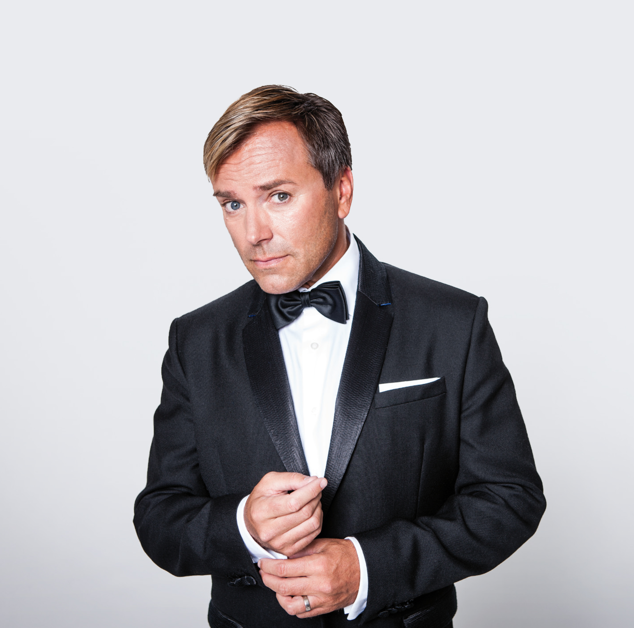
Backstagestories & Musicalhits

Publikumsstar Uwe Kröger hat im Vorjahr sein Buch „Ich bin, was ich bin“, auf den Markt gebracht. Darin erzählt er nicht nur Privates aus seinem Leben, sondern gibt Einblicke in die Musicalwelt hinter den Kulissen. Aus dieser Arbeit heraus hat Uwe Kröger ein intimes Vortragsprogramm entwickelt, wo er begleitet von einer Pianistin nicht nur aus seinem Buch liest und mit Klavierbegleitung seine größten Hits singt, sondern vor allem seinen Zuschauern einen Einblick in die Arbeit eines Musicaldarstellers gewährt:
Wie kreiert man eine Rolle und nähert sich ihr an?
Wie arbeitet man sich ein und wie bereitet man sich vor?

In seiner lockeren Art gibt er musikalische Beispiele aus seiner langjährigen und erfolgreichen Karriere.
Ein Abend für alle Musik- und Musicalbegeisterten, die einen Star, hautnah erleben wollen, und einen Blick hinter die Kulissen werfen möchten.

Termin: 27.2.2016
Beginn: 19.30 Uhr
Preise: Euro 42,-/35,-/28,-/21,-

Kartenvorverkauf: 1040 Wien, Argentinierstraße 37
von Montag bis Samstag von 13.00 bis 18.00 Uhr
Karten Hotline: 01/501 65/3306
www.akzent.at

Pressefotos in 300dpi und –texte für Ihre Ankündigung stehen auf unserer Website www.akzent.at in unserem Pressebereich zur Verfügung.

